

**Павлодар облысы Павлодар қаласының Суворов көшесін қайта атау және атауы жоқ көшеге атау беру туралы**

Павлодар облыстық әкімдігінің 2018 жылғы 21 қарашадағы № 9 және Павлодар облыстық мәслихатының 2018 жылғы 21 қарашадағы № 279/25 бірлескен қаулысы мен шешімі. Павлодар облысының Әділет департаментінде 2018 жылғы 23 қарашада № 6119 болып тіркелді

      Қазақстан Республикасының 1993 жылғы 8 желтоқсандағы "Қазақстан Республикасының әкімшілік-аумақтық құрылысы туралы" Заңының 11-бабы 4-1) тармақшасына, Қазақстан Республикасының 2001 жылғы 23 қаңтардағы "Қазақстан Республикасындағы жергілікті мемлекеттік басқару және өзін-өзі басқару туралы" Заңының 6, 27-баптарына сәйкес және Қазақстан Республикасы Үкіметінің жанындағы Республикалық ономастика комиссиясының 2018 жылғы 14 қыркүйектегі қорытындысы негізінде, тиісті аумақ халқының пікірін ескере отырып, Павлодар облысының әкімдігі **ҚАУЛЫ ЕТЕДІ** және Павлодар облыстық мәслихаты **ШЕШІМ ҚАБЫЛДАДЫ:**

      1. Павлодар қаласының "Суворов" көшесі "Малайсары батыр" көшесі деп қайта аталсын;

      2. Осы бірлескен әкімдіктің қаулысына және мәслихаттың шешіміне схемалық картасына сәйкес, Павлодар қаласының солтүстік бөлігінде орналасқан Торайғыров пен Айманов көшелерінің қиылысынан Омбы тасжолы бағытындағы атаусыз көшеге "Баян батыр" атауы берілсін.

      3. Осы қаулының және шешімнің орындалуын бақылау облыстық мәслихаттың азаматтардың құқықтары мен заңды мүдделерін қамтамасыз ету мәселелері жөніндегі тұрақты комиссиясына жүктелсін.

      4. Осы қаулы мен шешім алғашқы ресми жарияланған күнінен кейін күнтізбелік он күн өткен соң қолданысқа енгізіледі.

|  |
| --- |
| *Павлодар облысы* |
| *әкімінің міндетін атқарушы* | *Ұ. Жазылбек* |
| *Сессия төрағасы,* |
| *облыстық мәслихаттың хатшысы* | *Б. Бексейітова* |

|  |  |
| --- | --- |
|  | Бірлескен Павлодар облысы әкімдігінің 2018 жылғы "21" қараша № 9 қаулысына және Павлодар облыстық мәслихатының 2018 жылғы "21" қараша № 279/25 шешіміне қосымша |

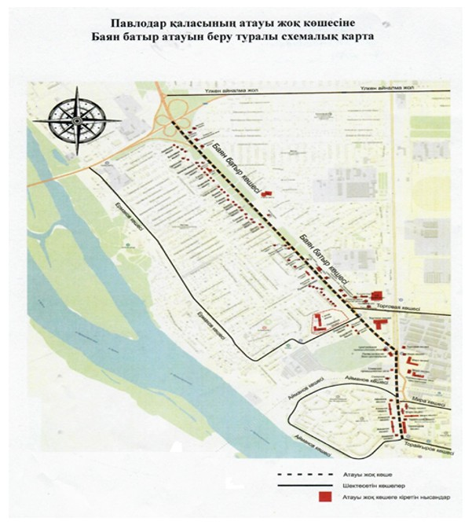

© 2012. Қазақстан Республикасы Әділет министрлігінің «Қазақстан Республикасының Заңнама және құқықтық ақпарат институты» ШЖҚ РМК